jQuery函數庫

1. 練習2：使用jquery函數庫，在指定的標籤id內容處，顯示文字 2
2. 練習3-1： 在網頁的<label>文字標籤，顯示文字，背景顏色，字體大小，字體，文字與邊框距離(方法1) 4
3. 練習3-2： 在網頁的<label>文字標籤，顯示文字，背景顏色，字體大小，字體，文字與邊框距離(方法2) 9

練習2：使用jquery函數庫，在指定的標籤id內容處，顯示文字
切換到程式碼區，
在a3頁面的content區內，

將標籤<p>加上id 名稱
<p id="p01"></p>

『插入→超連結』
將超連結改成按鈕
<a href="javascript:showp01()" data-role="button">顯示文字</a>

結果

<div data-role="dialog" id="a3">
<div data-role="header" data-add-back-btn = "true" data-back-btn-text ="上一頁">
<h1>顯示文字</h1>
</div>

<div data-role="content">
<p id="p01"></p>
<a href="javascript:showp01()" data-role="button">顯示文字</a>
</div>

<div data-role="footer">
<h1>按鈕與文字方塊</h1>
</div>
</div>

程式碼重點
在網頁輸出一句問候話語：
(1).<script>...</script>放在<head>...</head>裡面，
(2).使用button來呼叫function
(3).顯示文字時，不再重新覆蓋網頁，而是在<p id="p1">..</p>內來顯示

設定標籤的css style屬性語法：$('#p01').text("大家好，請多多指教");

jQuery Function函數庫的公式：$('標籤名稱，或 #id').text("文字內容");

範例1：把所有<p>…</p>標籤，文字內容，都加上 大家好
$('p').text("大家好");

範例2：把所標籤id 為p01的文字內容，加上 你好
<p id=’p01’>…..</p>
$('#p01').text("你好");

加上函數showp01()的程式碼

<script type="text/javascript">

function showp01()
{
$('#p01').text("大家好，請多多指教");

}

</script>

http://127.0.0.1:4001/5-button02.html
結果：

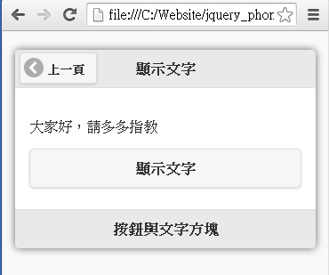

練習3-1： 在網頁的<label>文字標籤，顯示文字，背景顏色，字體大小，字體，文字與邊框距離(方法1)
然後『插入→表格，1列2欄
插入→超連結』：顯示文字與格式
插入→表單→文字標籤』：label

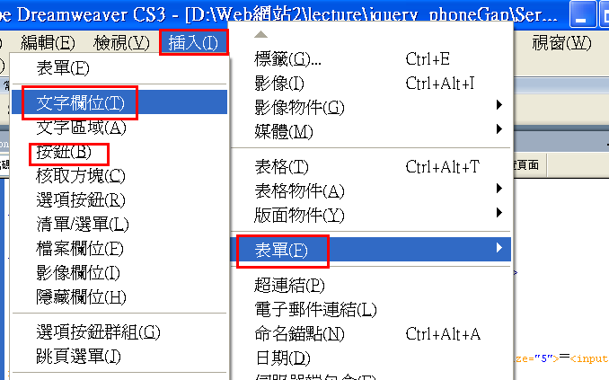

結果
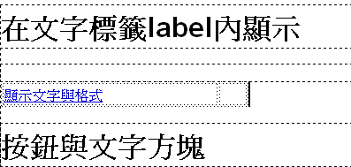

切換到程式碼區，

在a4頁面的content區內，
在<label>標籤內，加入id 名稱
<td width="250"><a href="javascript:showlabel01()" data-role="button">顯示文字與格式</a>&nbsp;</td>
<td width="30"><label id="label01"></label>&nbsp;</td>
</tr>

然後再加入一個超連結按鈕『顯示文字與格式』，設定其被按下去的函數是『showp01()』
<td width="250"><a href="javascript:showlabel01()" data-role="button">顯示文字與格式</a>&nbsp;</td>
<td width="30"><label id="label01"></label>&nbsp;</td>
</tr>

程式碼重點

設定標籤的Css style屬性語法：$('#p01').text("大家好，請多多指教");

jQuery Function函數庫的公式：$('標籤名稱，或 #id').text("文字內容");

範例1：把所有<p>…</p>標籤，文字內容，都加上 大家好
$('p').text("大家好");

範例2：把所標籤id 為p01的文字內容，加上 你好
<p id=’p01’>…..</p>
$('#p01').text("你好");
$('#label01').text("貨比三家不吃虧");
$('#label01').css('backgroundColor','#FF0000');
$('#label01').css('fontSize', '30px');
$('#label01').css('fontWeight','bold');
$('#label01').css('fontFamily','標楷體');
$('#label01').css('padding','10px');
比對與傳統javascript語法設定標籤CSS的語法差別
document.getElementById('label01').innerHTML = "貨比三家不吃虧";
document.getElementById('label01').style.backgroundColor = "#FF0000";
document.getElementById('label01').style.fontSize="30px";
document.getElementById('label01').style.fontWeight = 'bold';
document.getElementById('label01').style.fontFamily="標楷體";
document.getElementById('label01').style.padding = "10px"

撰寫程式碼
撰寫函數 | <head>  <script >  function showlabel01()  {  $('#label01').text("貨比三家不吃虧");  $('#label01').css('backgroundColor','#FF0000');  $('#label01').css('fontSize', '30px');  $('#label01').css('fontWeight','bold');  $('#label01').css('fontFamily','標楷體');  $('#label01').css('padding','10px');  }  </script>  </head>

http://127.0.0.1:4001/5-button03.html
結果：

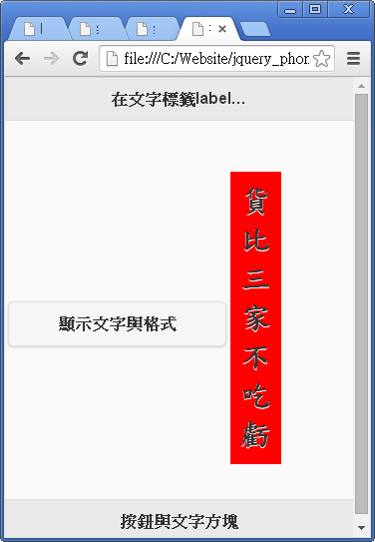

練習3-2： 在網頁的<label>文字標籤，顯示文字，背景顏色，字體大小，字體，文字與邊框距離(方法2)
然後『插入→表格，1列2欄
插入→超連結』：顯示文字與格式
插入→表單→文字標籤』：label

結果

切換到程式碼區，

在a4頁面的content區內，
在<label>標籤內，加入id 名稱
<td width="250"><a href="javascript:showlabel01()" data-role="button">顯示文字與格式</a>&nbsp;</td>
<td width="30"><label id="label01"></label>&nbsp;</td>
</tr>

然後再加入一個超連結按鈕『顯示文字與格式』，設定其被按下去的函數是『showp01()』
<td width="250"><a href="javascript:showlabel01()" data-role="button">顯示文字與格式</a>&nbsp;</td>
<td width="30"><label id="label01"></label>&nbsp;</td>
</tr>

然後再加入一個背景紅色的CSS設定
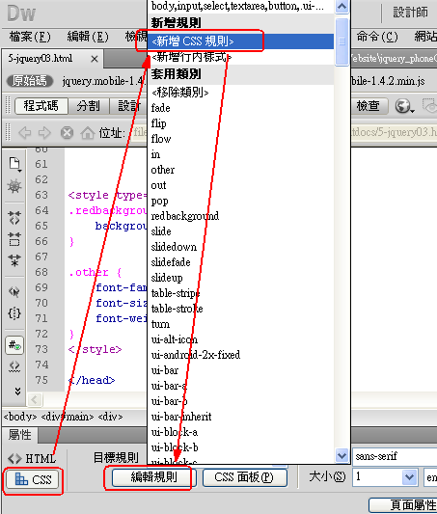
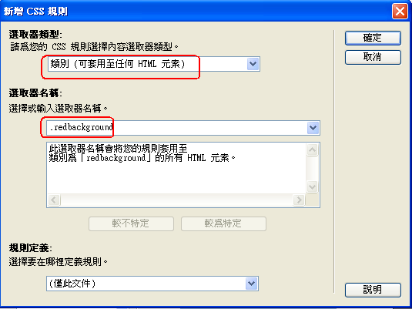
.background
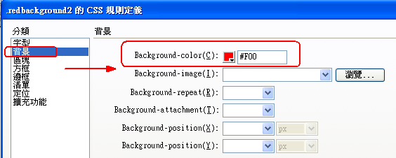

結果：
<head>
<style>
<style type="text/css">
.redbackground {
background-color: #F00;
}
</style>
</head>

測試：出現，背景紅色的文字

再把其它的CSS屬性加上去
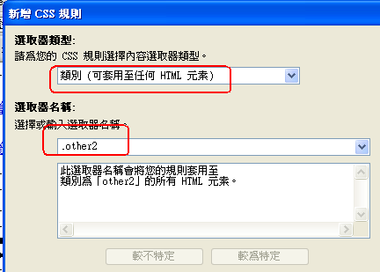

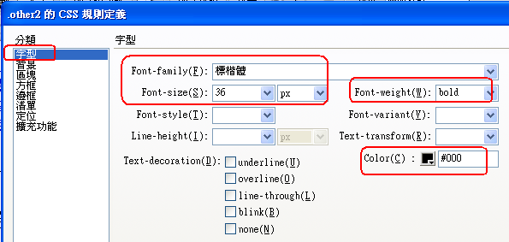

結果：
<style type="text/css">
.redbackground {
background-color: #F00;
}

.other {
font-family: "標楷體";
font-size: 36px;
font-weight: bold;
color: #000;
padding:10px;
}
</style>

程式碼重點

設定標籤的Css style屬性語法：$('#p01').text("大家好，請多多指教");

jQuery Function函數庫的公式：$('標籤名稱，或 #id').text("文字內容");

範例1：把所有<p>…</p>標籤，文字內容，都加上 大家好
$('p').text("大家好");

範例2：把所標籤id 為p01的文字內容，加上 你好
<p id=’p01’>…..</p>
$('#p01').text("你好");

撰寫程式碼
撰寫函數 | <head>  <script >  function showlabel01()  {  $('#label01').text('貨比三家不吃虧');  $('#label01').addClass('redbackground');  $('#label01').addClass('other');  }  </script>  </head>

http://127.0.0.1:4001/5-button04.html
結果：

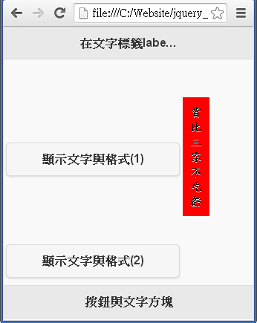
Bug：字體無法放大到36px

